Da Merzouga a Fez, Mekhnès, Ceuta

Merzouga, lunedì 13/03/2006
A Rissani, come annunziato dalle guide e da chi ci è stato, le indicazioni per andare a Merzouga sono state cancellate e se chiedi la gente non ti risponde o ti dà informazioni errate, perché il paese viveva portando in fuoristrada i turisti alle dune, ed ora con la strada asfaltata sono rimasti senza lavoro; come ci era stato suggerito, al bivio andiamo nella direzione delle frecce cancellate; costeggiamo e poi attraversiamo la fascia vulcanica nera davanti alle dune dell’unico erg del Marocco. A sorpresa incontriamo una selva di cartelli che pubblicizzano i numerosi alberghi del comune di Merzouga.

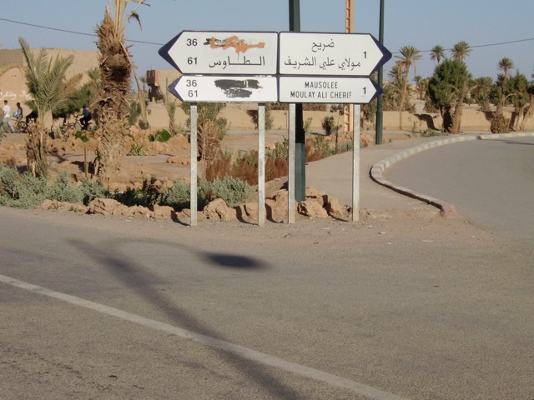

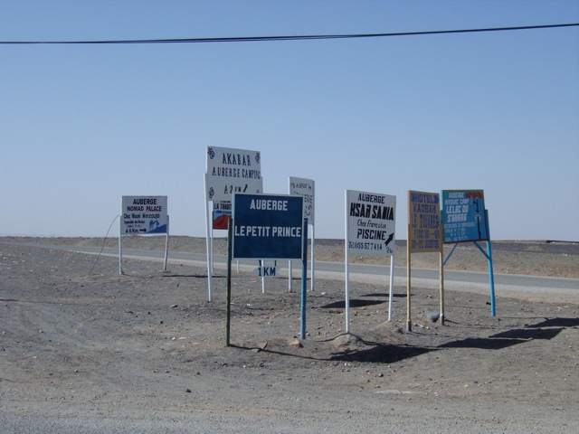

Noi arriviamo al villaggio di Hassilabiet e all’Oasis dei fratelli Oubana. Bel posto. Ci riposiamo all’ombra del camper e in vista delle dune illuminate dal sole pomeridiano, rinfrescati da una leggera brezza. Fra un po’ andremo ad assaggiare le dune; abbiamo in programma di tornarci domani all’alba, poi di nuovo al tramonto. Ci avevano già detto, e verifichiamo, che è uno dei posti più affascinanti del Marocco.
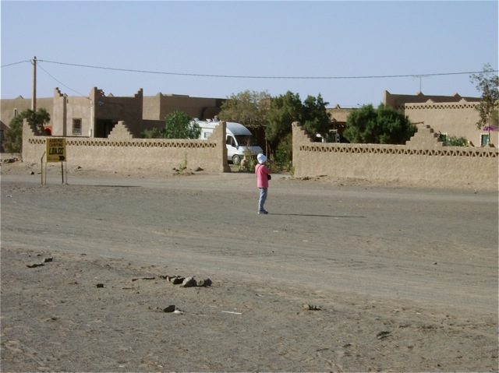

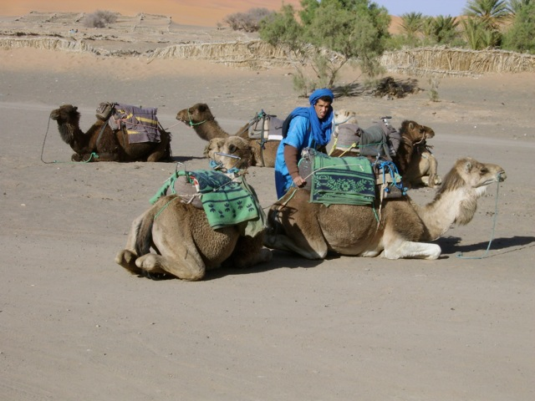
Sei cammelli si preparano a portare sei turisti a pernottare nel deserto.

Alla 17.15, calato il caldo, partiamo per le dune. Attraversiamo il palmeto e ci inoltriamo nella prima parte, di sabbia più chiara e mista a terra, con ancora qualche albero, e con le gabbie di canne per fermare l’avanzata delle dune; un accampamento di tende berbere è sempre fisso all’inizio delle dune per i turisti.

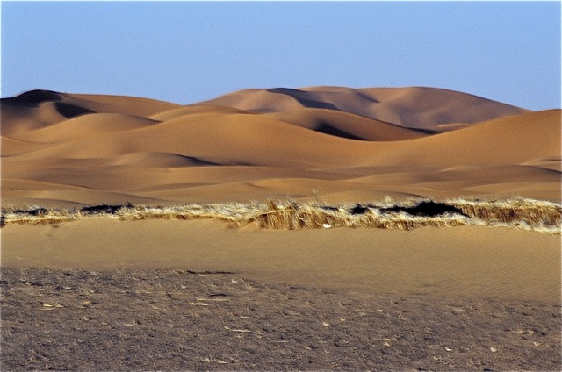

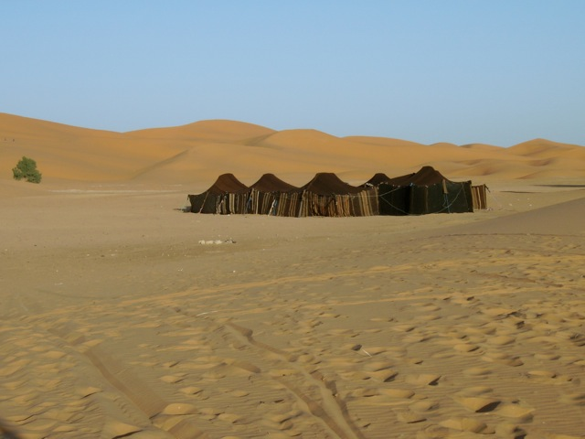

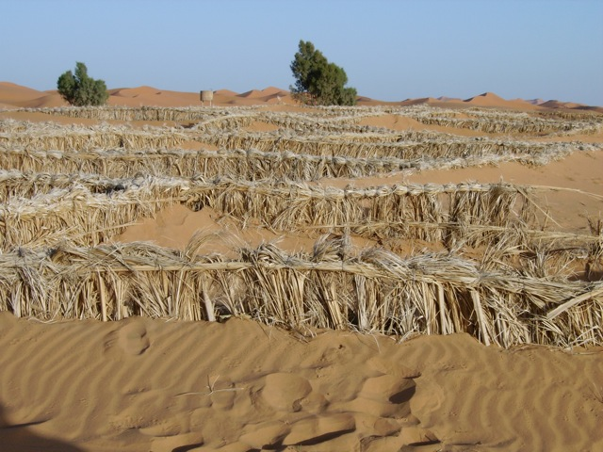

Entriamo nella duna di sabbia dorata, fra le troppe tracce di cammelli, pedoni e fuoristrada, con qualche ciuffo d’erba. In fondo vediamo la nostra meta, la cima dell’erg.

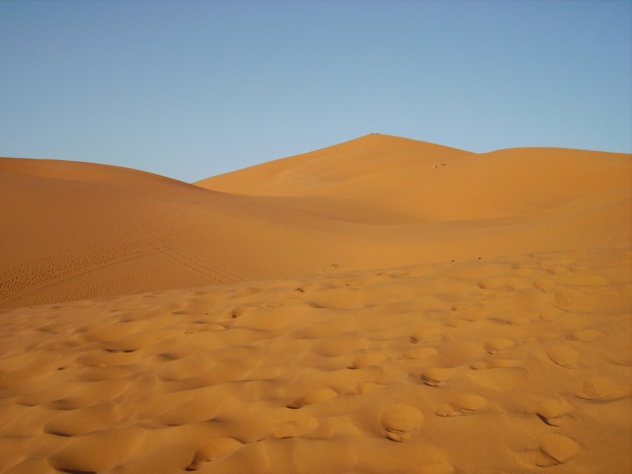

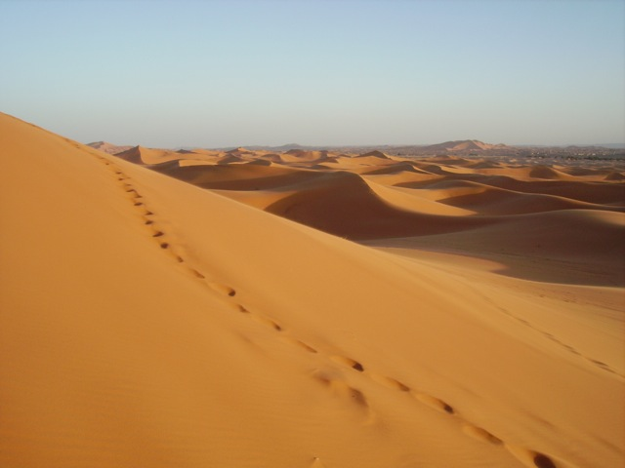

Ci segue, silenzioso, un ragazzino, che non chiede nulla, ma che ovviamente si aspetta qualcosa e presto ci precede a indicarci la strada. Io, che non voglio dargli l’idea che lo seguo, mi sposto a sinistra, su salita più ripida, e mal ce ne incoglie: arrivo al crinale a quattro zampe, soffiando e sbuffando ma rifiutando la mano che il ragazzino mi offre; dopo di me arriva Bibi con l’aiuto del ragazzino mentre io la fotografo in diapo, tra folate di vento.

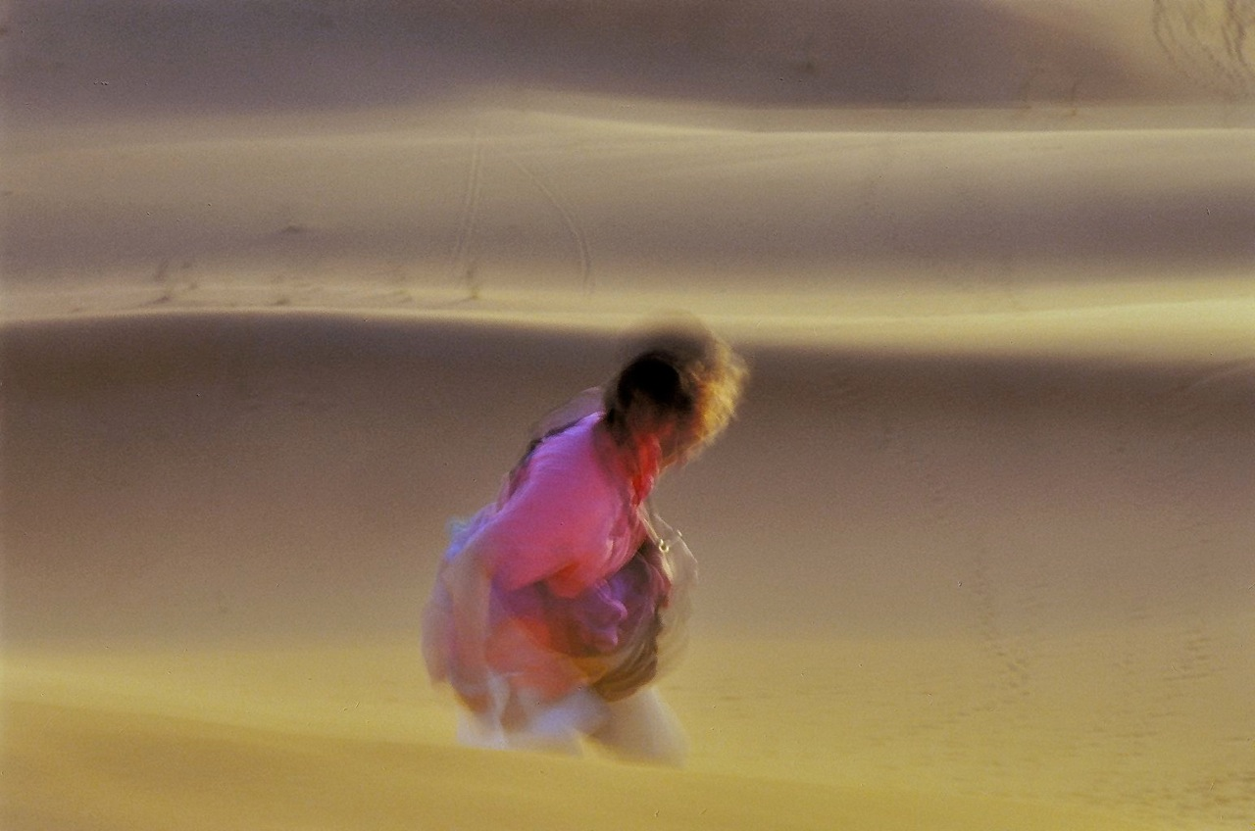

È come su neve fresca, ma più calda, e quando torni sei anche pieno di sabbia e non solo di sudore e umidità. I colori sono bellissimi, e cambiano secondo la posizione del sole. Si è alzato un vento abbastanza forte e siamo stanchi, per cui decidiamo di tornare senza arrivare alla cima, tanto più che si avvicina il tramonto. Non fotografo qualche raro fiorellino perché troppo mosso dal vento. Per lo stesso motivo rinuncio a cambiare obbiettivo e mettere il grandangolo, che avevo messo nella borsa di Bibi da cui era caduto, per fortuna in un momento in cui lei era proprio davanti a me sicché l’ho visto cadere e l’ho recuperato. Finita la pellicola rinuncio a cambiarla per lo stesso motivo.

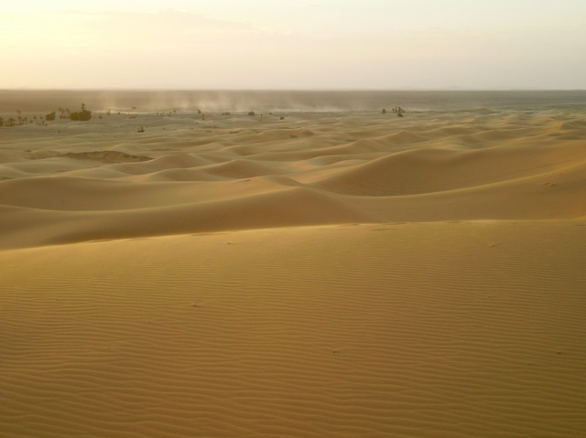

Al ritorno parliamo con il ragazzino, Mohammed Alla, che al mattino va a scuola e al pomeriggio guadagna qualcosa con i turisti per aiutare il padre che raccoglie fossili. Ce ne tira fuori dalla borsa e li offre, per aiutare il padre, ripete. Sono soprattutto calamari; ne prendiamo uno, per 45 dh, mi fa pena, penso di comperarne un altro il giorno dopo, quando saliremo fino in cima… Ma poi ne vedremo tanti belli da Hassan, che ce li offre a metà prezzo.
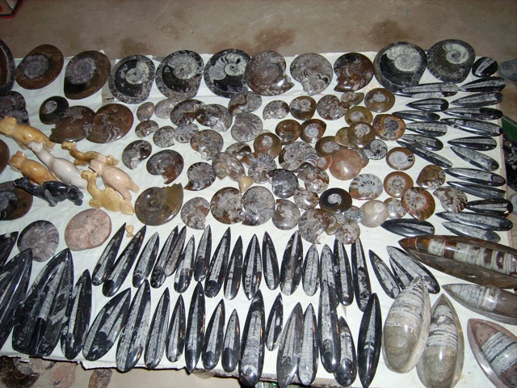

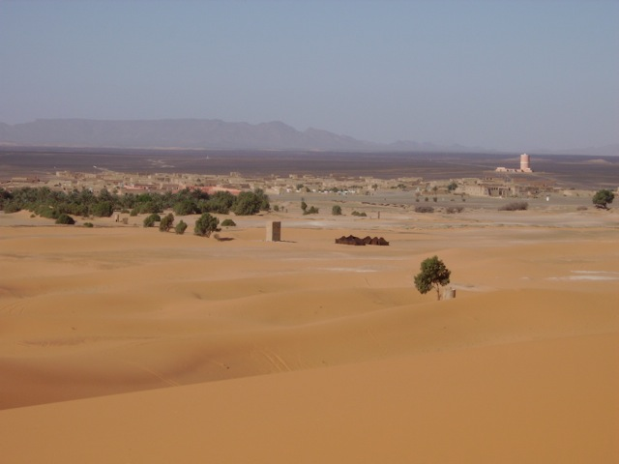
Ai piedi della duna si vede il palmeto e il villaggio dove siamo parcheggiati, poi la vasta pianura nera di origine vulcanica e in fondo la lontana catena di monti.

Martedì 14, ripartiamo per la duna. I colori si accendono con il sole e il caldo, dapprima freddi, poi molto caldi, anche se il colore della foto dipende anche molto dall’orientamento e dall’esposizione.

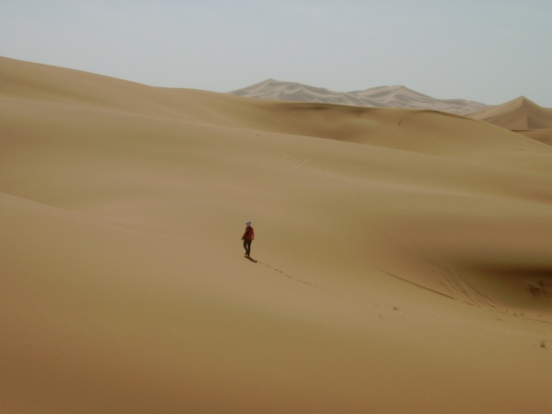
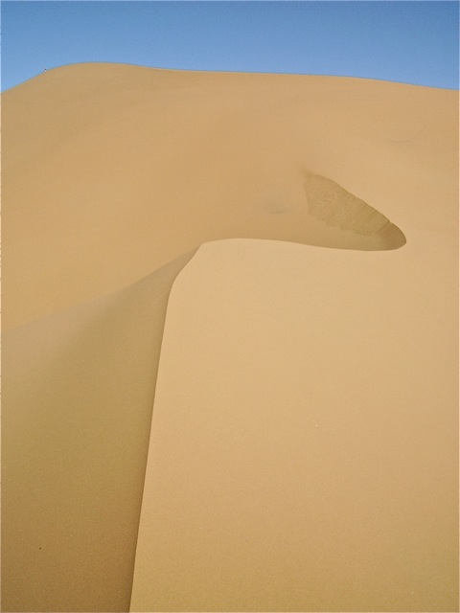

Davanti a noi c’era uno che probabilmente conosceva la duna e che ha fatto un giro molto largo, per salire dal di dietro e poi su cresta, evitando la parte più ripida e faticosa; Bibi ne ha seguito le tracce e poco dopo l’ho raggiunta anche io. Così siamo saliti con calma, senza fatica. In cima c’è un palo. Al ritorno scendiamo su tratti più ripidi; la sabbia a tratti incomincia a bruciare.
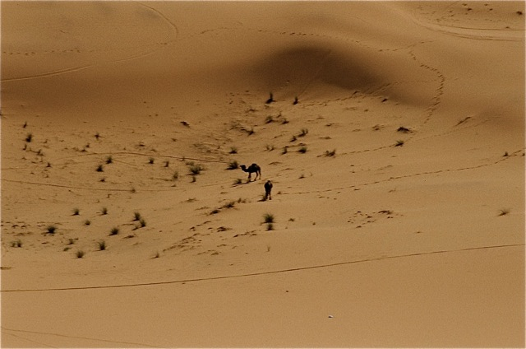

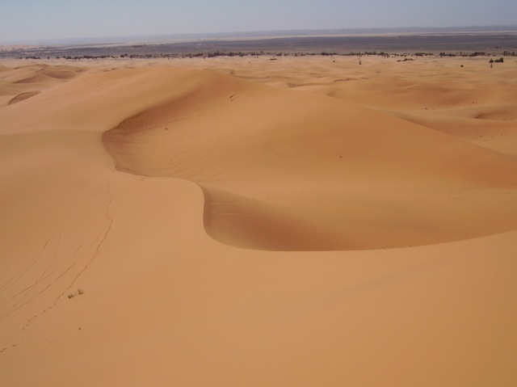

Facciamo acquisti da Hassan, che ci spiega molte cose sui fossili; sono autentiche anche le pietre lucide che sembrano false, ci fa vedere come si presentano quando le trova; le pietre nere rotonde con i cristallini dentro (ne avevo comperate due) sono artificiali, ma comportano un certo lavoro… Del tutto autentiche, solo ripulite e lucidate, sono le altre.

Pomeriggio relax, altre chiacchiere con Hassan, che come altri continua a proporre baratti; mi viene in mente il walkie talkie che abbiamo usato una sola volta, e l’orologio Kodak che ho sempre in borsa ma non uso mai (tanto meno da quando ho il telefonino, che segna anche l’ora): li baratto con un bel vassoio con fossili inglobati, ma poi ci saranno indagini fino al giorno dopo sul funzionamento e la carica degli apparecchi, di cui trovo anche le istruzioni. Avevo detto che il walkie talkie funzionava fino a 500 metri (così avevamo provato), invece funziona fino a 2000. Bene.

Mercoledì 15. in bici, con l’intenzione vaga di andare al lago, dove però abbiamo saputo ieri che non ci sono i fenicotteri. Andiamo fino a Merzouga, poi recuperiamo la strada asfaltata, fra una selva di frecce e indicazioni di alberghi, come si conviene al deserto più deserto di tutto il Marocco; chiedo informazioni sul lago a uno che non parla francese, capisce a segni ma io non capisco lui e prendo la strada asfaltata, mentre avrei dovuto attraversarla e proseguire su pista; lo scopriamo qualche chilometro dopo, chiedendo ad altri; ma fa caldo e torniamo indietro rinunciando al lago.

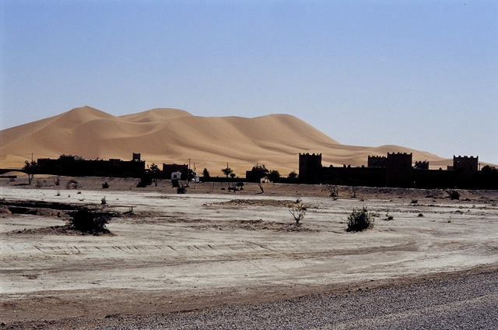

Al pomeriggio torniamo alle dune; Hassan ci consiglia un’altra meta, diversa dalla solita cima; ottimo consiglio: più tranquilla, meno faticosa, e con aspetti diversi. Molto bello.

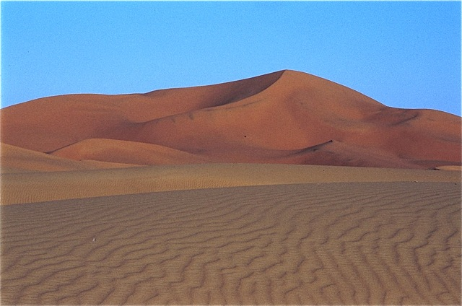

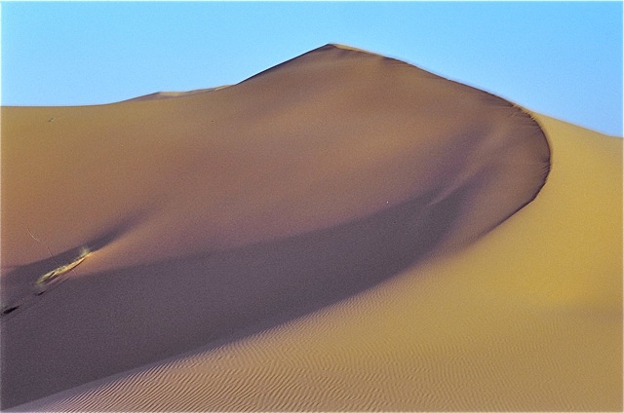

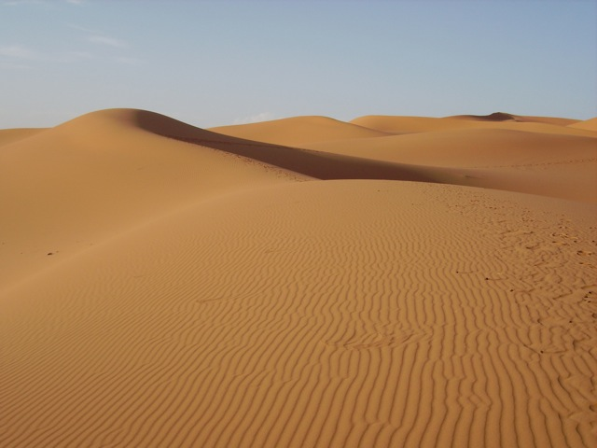

Al ritorno incrociamo due americani seguiti da uno stuolo di ragazzini.

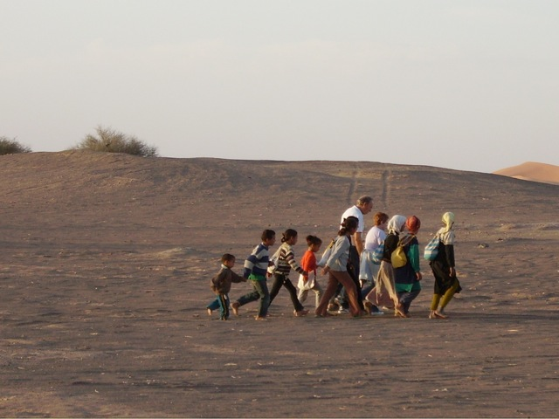

Giovedì 16 Hassan ci avrebbe portato ad una cava dove prende i fossili. Ci tenevo molto, ma non ha potuto perché Ali aveva bisogno dell’auto per andare a prendere un cliente a Rissani. Un ultimo sguardo alla cima della duna…

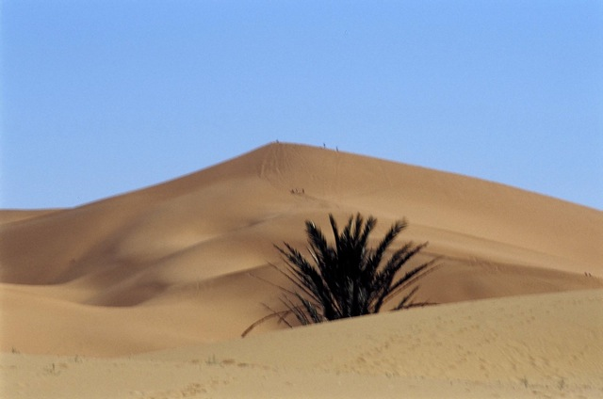

Pomeriggio riposo nelle ore calde, poi partenza, verso Nord.

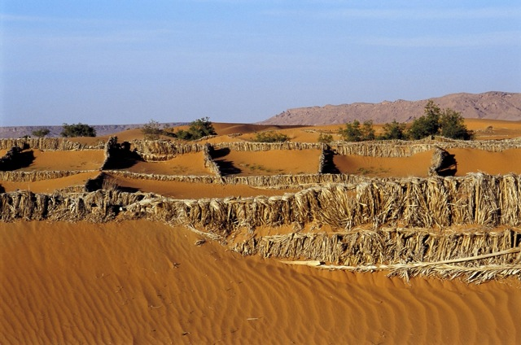

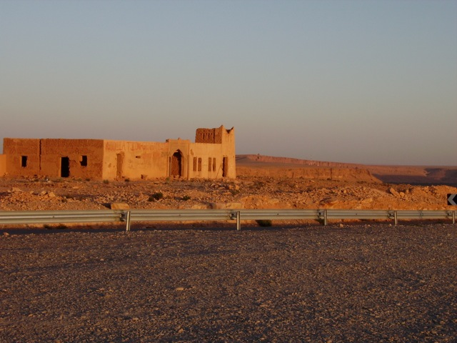

Piccole dune all’entrata della valle del Ziz, con le solite siepi di canne per fermarne l’avanzata; un bell’arrivo al tramonto sull’altipiano, dominato da una casbah, dopo aver percorso chilometri nella valle, ai bordi del palmeto circondato dalle aride pendici scavate dal fiume nell’altopiano.
Infine il campeggio della Source bleu de Meski, molto bello, pieno di camper ma ordinato, piacevole, forse il più bello visto finora. Salvo che le molte pattumiere sono tutte stracolme e con sacchetti per terra.
Venerdì 17 proseguiamo nell’ampia valle, punteggiata di oasi lungo il fiume ma brulla intorno, a cañon dai colori rossastri, di una terra tenera in cui ogni ruscello può scavare piccole fenditure.
Dopo Errachidia, la diga e il lago artificiale, con le pareti di roccia che disegnano curve già viste più volte in Marocco; indietro, nella regione appena attraversata, un monte isolato, frammento dell’altopiano rimasto all’interno della valle, si staglia su un fondo reso irreale da un po’ di nebbiolina, in contrasto con i colori vivi delle rocce rosse in primo piano.

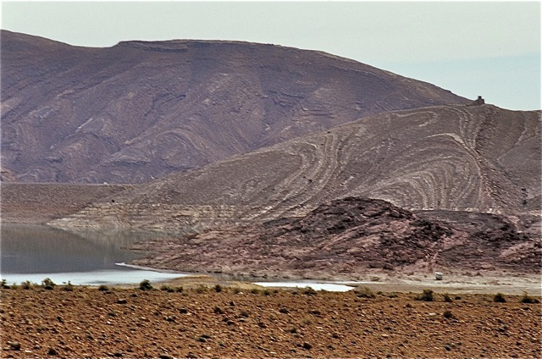

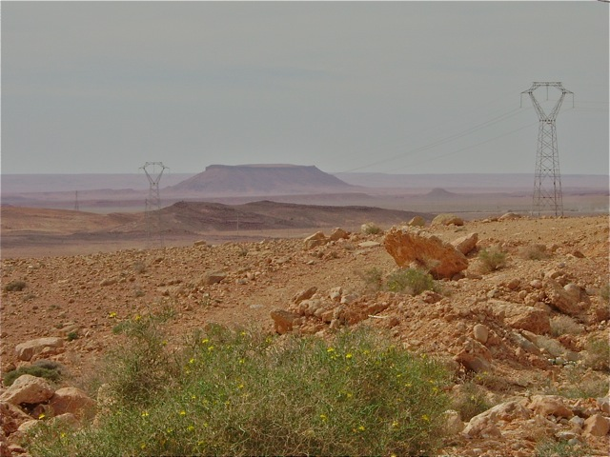

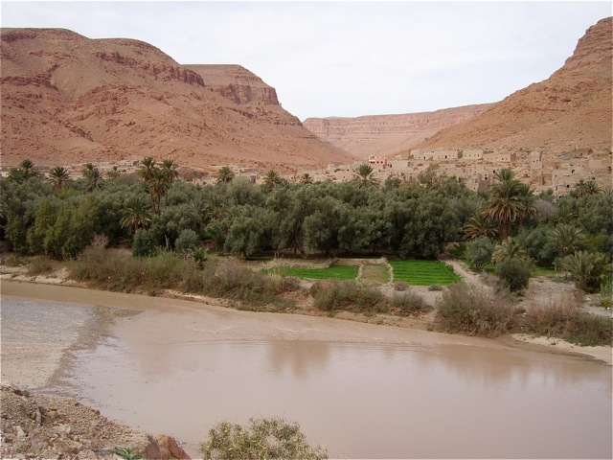

Mi fermo all’uscita di un villaggio, dopo il ponte sull’oued, a fare foto alla valle, al villaggio, ecc. prima di arrivare alle gole con il tunnel del legionario. La valle continua con i suoi palmeti in basso finché arriviamo in vista delle nevi dell’Alto Atlante.
Mentre mi fermo a fotografare un villaggio sulle rive dell’oued asciutto al piede di montagne dai disegni affascinanti, vedo una ragazzina che attraversa correndo il greto del fiume per venire verso di noi, poi un’altra che arriva da un’altra parte e si unisce a lei, ma quando sto per fotografarle si buttano entrambe a terra per non farsi riprendere.
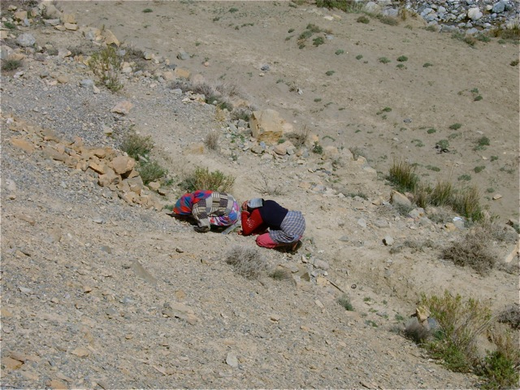

Al col du Zad (2178 m.s.l.m.) nevi e laghetti. In un altopiano fertile perché irrorato dalle nevi, su rocce vulcaniche ricoperte saltuariamente della terra rossa dilavata dai monti circostanti (così a me pare), e ricco di pascoli per pecore, lo oued ha scavato un letto fra le rocce nere.

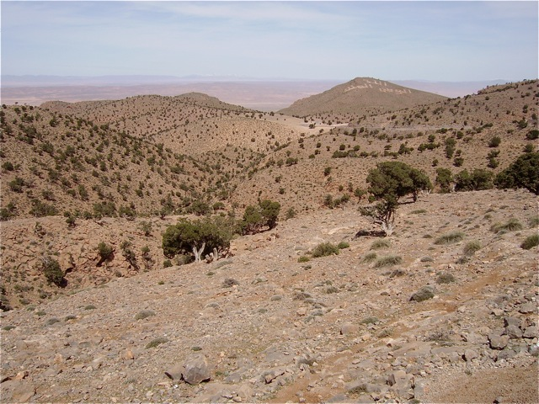

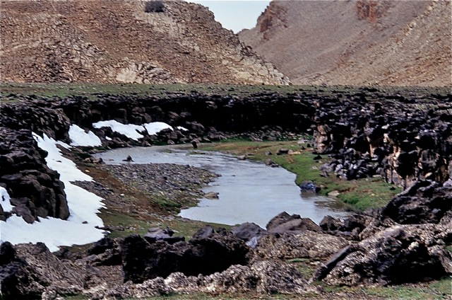

Dopo un’altra discesa, ma sempre in alto e vicino alle nevi, un villaggio con tanti nidi di cicogna, e tante cicogne nei prati o in volo.

Attraversiamo una celebre foresta di cedri, nota anche per la abbondanza di scimmie che vi abitano, ma noi non vediamo scimmie fra i cedri, ed anche gli alberi non sembrano eccezionali, bensì piuttosto spennacchiati e malridotti.
Azrou e ancor più Ifrane sembrano cittadine alpine o nordiche, con i tetti molto spioventi, come si conviene in luoghi di montagna, e dall’aspetto piuttosto ricco e turistico.
Arriviamo a Fez, dove si affianca un ragazzo in motorino che si offre di condurci al camping; lo seguiamo, gli do 20 dh e lui offre per il giorno dopo la guida del fratello, che è guida autorizzata (lui no, e la polizia è molto severa con gli abusivi, ci dice, e noi già lo abbiamo letto): la tariffa è 120 Dh per tre ore o 150 per mezza giornata che secondo lui sarebbe dalle 10 alle 16. Non vogliamo fissare e ne riparleremo il giorno dopo… vogliamo sentire altri camperisti; ce ne sono pochissimi, fra cui due italiani che hanno già visitato, con una guida in auto che ha fatto pagare di più ma è più comoda, e di cui ci danno nome e telefono. Ci fermiamo a parlare con loro e dimentico di compilare le fiches che alla reception hanno chiesto di consegnare in serata. Sono in camper e Bibi sta facendo la doccia quando arriva l’uomo a sollecitarle; mi scoccia lasciarlo sulla porta e lo faccio entrare e sedere, anche se mi scoccia anche questo, tanto più che ho fuori il computer e lui non ha un’aria molto affidabile. Devo cercare anche il passaporto di Bibi, che era nascosto… ma dopo che gli consegno le fiches lui vuole anche i passaporti. Dice che li vuole la polizia per i controlli alla sera. Non ci credo e rifiuto. Allora chiede le carte d’identità, che sono nascoste e non voglio tirar fuori davanti a lui, e comunque mi sembra una pretesa inutile. Allora lui dice di pagargli due notti, il che mi insospettisce e infastidisce ancora di più; gli dico che andrò io alla reception; ma prima telefoniamo alla polizia che non vede che problema ci sia a dare i passaporti ma, visto che all’entrata ci hanno detto di non consegnarli mai, dice che parlerà con quelli del campeggio per sistemare la cosa. Comunque quando andiamo, dai e dai, con un altro, giovane e più sveglio, che ammette che non si può mai pretendere il passaporto, risulta che chiedono un documento oppure il pagamento anticipato perché c’è chi parte senza pagare; gli chiedo se devono uscire di lì, indicando il cancello chiuso, e lui sorride… ma fanno tutti riferimento agli ordini del padrone (che in realtà pare sia un gestore, che bada ad arricchire e non al benessere dei turisti né all’immagine del Marocco). Se non sanno controllare un camper che esce senza pagare, mi chiedo come fanno a controllare da eventuali ladri… comunque paghiamo e il giovane scrive su un suo foglio che ho pagato, senza darmi alcuna ricevuta, che io invece pretendo: me la scrive allora su un fogliettino di carta che conservo… Finora tutti hanno lasciato ricevute, perfino i parcheggiatori e custodi lungo le strade, se autorizzati.
Tutto questo ha scocciato abbastanza, ha impedito di parlare ai francesi per vedere se fare la visita insieme il giorno dopo (ma dovevano averla già fatta anche loro perché al mattino dopo sono partiti) e abbiamo finito per farci una camomilla e andare a letto un po’ insoddisfatti e incerti su cosa fare.
Nella notte Bibi si alza per prendere malox perché ha mal di stomaco, che continua al mattino. Io al mattino mi alzo per correre al gabinetto, ed è acqua; sono passate due ore ed ho già avuto altri tre o quattro scariche simili, ed ho preso l’Imodium. Bibi ha problemi simili, ma più di stomaco e di nausea (che in misura minore ho anche io). Stupiti, cerchiamo cosa può essere, dato che ieri abbiamo mangiato poco e sano, e comunque abbiamo sempre fatto attenzione; e ci ricordiamo che Hassan l’altro ieri ci aveva portato dei datteri, che finora Bibi, pur essendone ghiotta, non aveva mai preso perché sembravano sempre sporchi, toccati da loro con mani molto sporche. Quelli portati da Hassan sono peggio, schiacciati con altri gusti e non so come né con che altri pasticci; l’aspetto è spiacevole, ma lui ne assaggia e ci invita a farlo; capisco che Bibi lo fa solo per gentilezza, ed io che non amo i datteri lo faccio ancor più di mala voglia, comunque lo ringraziamo e poi decidiamo di gettarli o di regalarli a qualche ragazzino. Ma evidentemente la frittata ormai è fatta: non possono essere stati che quelli, e con tutte le attenzioni che io ho sempre fatto nei miei anni ai tropici, e con tutte le paure (e lo schifo) che Bibi ha sempre, abbiamo finito per prenderci il disturbo e guastarci il ritorno, speriamo solo per un giorno o due. Intanto ora è brutto, piove, e ce ne stiamo tranquilli in camper, Bibi a letto ed io a scrivere questo diario. Sono le 9.30, è da tre ore che scrivo e forse incomincio a correre di meno, ma ho ancora più nausea.
Sì, l’Imodium ha fatto effetto e dopo sono stato tranquillo. Nel pomeriggio ho dormito anche io. A cena un po’ meglio, Bibi ha fatto poco riso in bianco con solo limone, ma lei ne ha preso solo pochi cucchiai. Abbiamo dormito ancora tutta la notte, e al mattino stavamo meglio, molto meglio, abbiamo preso la guida indicata dagli italiani al nostro arrivo (assieme a due giovani francesi arrivati la sera prima, Krystel et Damien) che ci ha portati in auto, anche in vari posti di vendite (ceramiche, tappeti, ecc), e saltando posti indicati come importanti nelle guide, ed ha preso 300 Dh dopo che aveva detto 150, ma bisogna dire che è stato fino alle 14 e che ci ha portato in auto. Prima al borj sud (la torre sud), con bellissima vista sulle tre Fez, El-Bali, Jdid e città nuova.

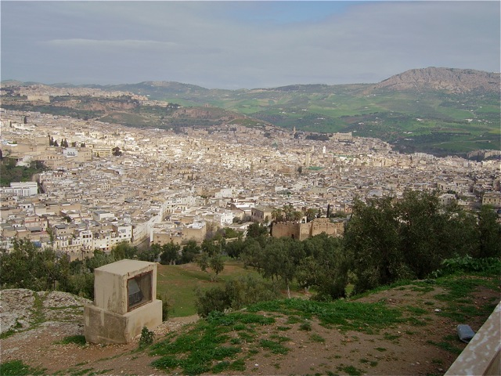

Poi parcheggia accanto alla medina, dove entriamo. Una testa di cammello come insegna di una macelleria. Una piazza dove si celebrano i matrimoni, con grandi pentoloni per il couscous. L’interno di uno dei tanti caravanserragli. Le vasche dei tintori viste dall’alto di un negozio di pelli.
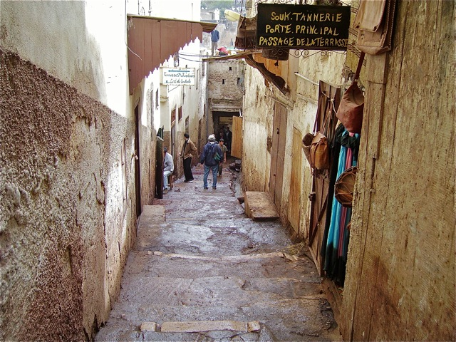

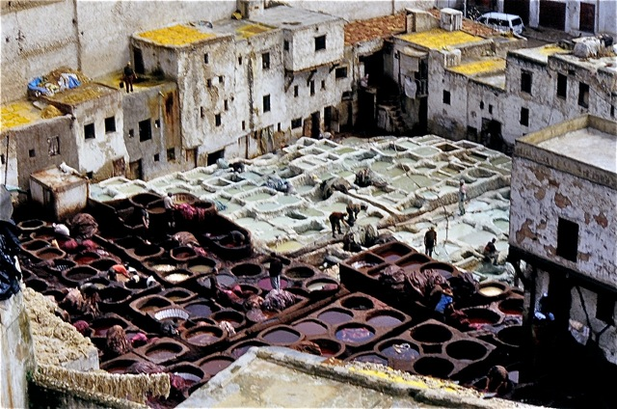

Il cortile dei tessitori. Un altro caravanserraglio, più bello e a più piani, ora adibito a negozio di abiti moderni. Poi quello, molto bello, del museo dell’artigianato, molto interessante ma di cui si può fotografare solo il cortile, non gli oggetti.

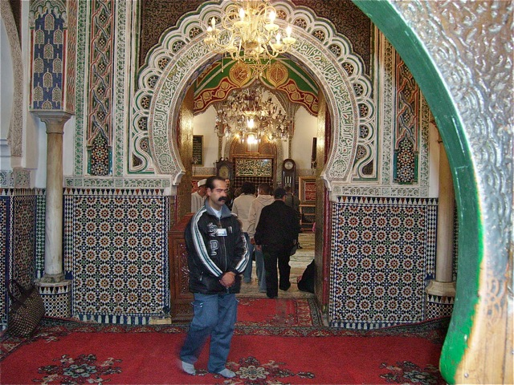

Entriamo nell’area del mausoleo (zaouïa) di Moulay Idriss, in cui ogni entrata ha una trave trasversale che dovrebbe impedire agli animali di passare e costringere gli uomini ad abbassare la testa. Usciamo e passiamo davanti al palazzo reale. Salutiamo i nostri compagni, dividiamo la spesa e noi torniamo a casa.
Al rientro a spasso da soli attorno al campeggio, poi attorno allo stadio, dove c’è un’enorme piazza che in realtà è una via con annesso ampio parcheggio, che per ora funge da parco giochi per i ragazzi e bambini (con mamme) di un nuovo quartiere cresciuto dietro lo stadio. Due ragazze ci intervistano, dopo aver parlottato con gli amici che ne ridono. Tutti ci guardano e salutano.

Lunedì 20 marzo, a Meknès. Al mattino, piove e piove; partiamo per Meknès, tentati di proseguire per Ceuta se piove anche lì. Non piove, a tratti c’è sole, troviamo abbastanza facilmente il campeggio (camping international; tel 068507926; 54 Dh), vicinissimo all’entrata dei granai e delle stalle del Moulay Ismail. Ma è pieno, tutti parcheggiati lungo i viali (forse perché i prati sono allagati); giriamo a vuoto alla ricerca dei granai, andando avanti e indietro dal campeggio al palazzo reale, facendo diapo e film alle tantissime cicogne e cicognini che vanno e vengono, le cicogne cariche di rami e paglie ed altro per fare il nido, tanto che a volte sembra che trasportino fagotti… magari con un bambino dentro! Poi capisco dove sono rispetto alla carta, molto vicini ai granai non segnalati e al bacino che stanno preparando e adornando di passeggio e piante; per ora è tutto bruttino, ma credo che diventerà molto bello. Troviamo l’entrata ai granai, che visitiamo.
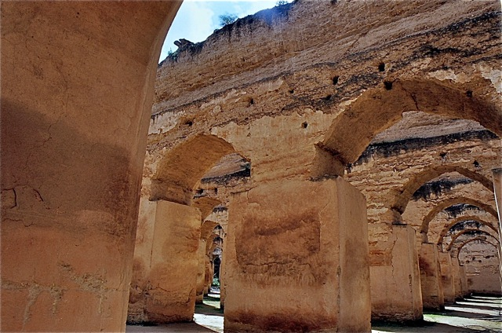

Passiamo davanti al mausoleo di Moulay Ismaïl, chiuso ma che apriranno nel pomeriggio.

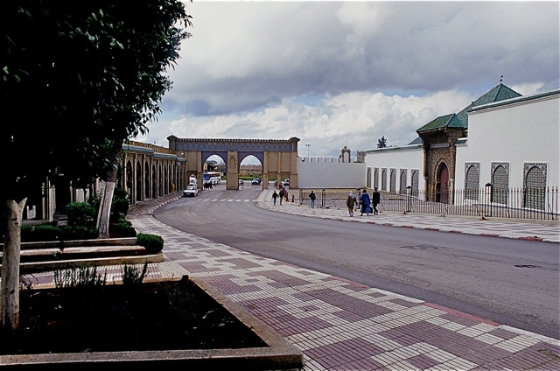

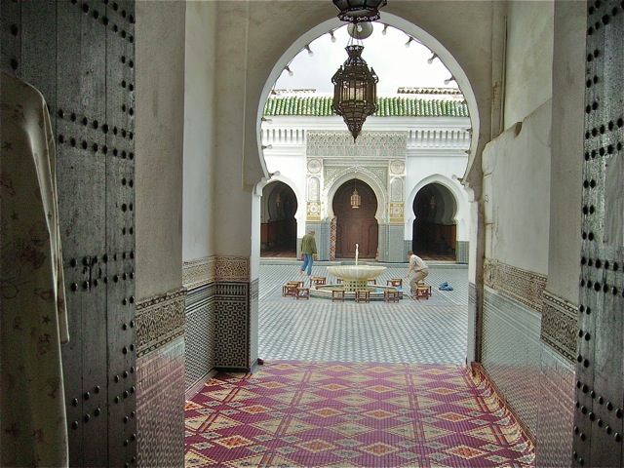

Oltre la porta una vasta piazza (Lalla Aouda) e parcheggio con molti calessi.
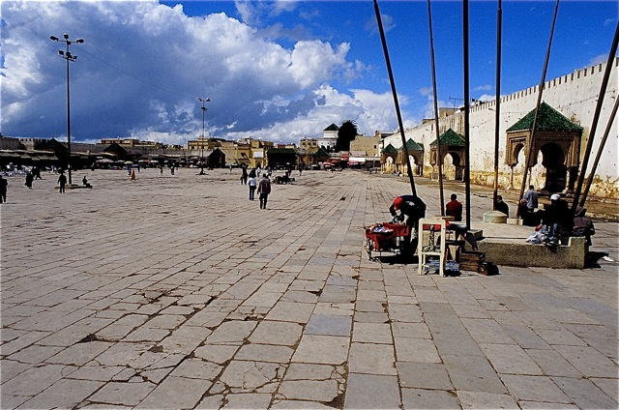

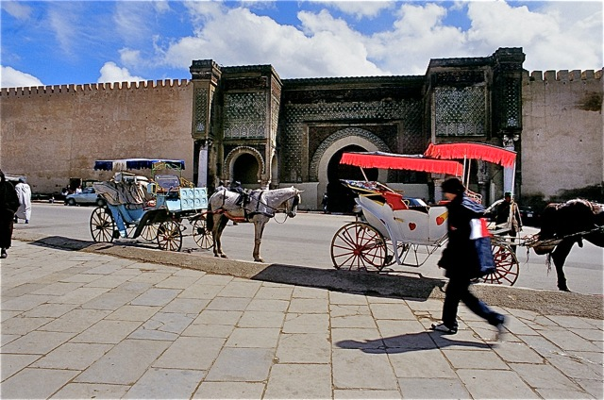

Finalmente, dopo un altro passaggio d’angolo in altre porte, arriviamo alla Bab Mansour (che è chiusa!) e alla medina, ormai affamati… ci informiamo sulla via in cui è il ristorante (Collier de la colombe; 67, rue Driba; tel 055555041) segnalato da Michelin. Ci andiamo seguendo una ragazza che ce lo indica, in una via con molti scrivani pubblici. È molto elegante, ed il cibo ottimo: riusciamo a provare finalmente la pastilla di piccione, ottima, e un couscous di agnello e pollo.
All’uscita andiamo a vedere il mausoleo, molto bello; dobbiamo togliere le scarpe; non fanno pagare, però si dà un’offerta. Poi visita alla medina: la madrasa, con viste dall’alto della moschea e dei tetti limitrofi; un venditore muto; la vasca della moschea; una bella casa indicata da una signora che abita lì vicino, che ce ne consiglia anche un'altra più in là.
Ci addentriamo in vicoli in ogni direzione, ma quando Bibi teme di non riuscire a tornare, ed io dico che ci riusciremo, una signora capisce e ci dice di continuare sempre diritto. Poi noi deviamo in una via piena di traffico e di nuovo non sappiamo tornare, ed un’altra ci guida: avanza con passo sempre uguale, come un montanaro in montagna, la figlia ogni tanto le si pone dietro, lei ogni tanto si volta a controllare che noi la seguiamo; arrivati alla piazza ci saluta e torna indietro: era venuta fin lì solo per accompagnarci.
Assembramento in piazza di uomini che seguono alcuni musicisti giocolieri o non so bene cosa; sono tutti marocchini e molti si voltano incuriositi a guardare noi che cerchiamo di guardare e di capire…

Ceuta 22/03/2006, alle 5 del mattino, mi sono già alzato per aver letto male l’ora (9.22 anziché 4.45) dopo che camion in partenza mi hanno svegliato: siamo al porto di Algeciras, con altri camper traghettati ieri sera alle 20.30 (ora europea) e sistemati qui, fra i camion, con un tizio che deve averci fregato e si è fatto pagare 15€ a camper per la notte, senza ricevute. Ma almeno siamo qui insieme e quindi un po’ più tranquilli. Però il va e vieni dei camion non ha consentito di dormire bene.
Partiti da Meknès con cielo coperto ma con frequenti piccoli squarci di sereno, abbiamo fatto tutta la strada con cambi molto frequenti fra momenti di sole ed altri di pioggia torrenziale e prevalenza di grigio e di pioggerelle. Paesaggio sempre verde e per lungo tratto coltivato, soprattutto a olivi, viti, cereali e fave. La strada è bruttina e stretta e frequentata e piove, ma il paesaggio è bello. Passiamo da Moulay Idris, più bello forse all’arrivo, inerpicato sulla costa della montagna, che da vicino; comunque non ci entriamo, e dato che piove saltiamo pure Volubilis. Il paesaggio continua simile salendo sul crinale di una collina da cui discende dall’altro lato con viste simili ma più ampie e affascinanti; fra le curve ed i guasti della strada, il traffico e la pioggia, si procede molto lentamente e non vogliamo rischiare di arrivare a Ceuta con il buio né intendiamo fermarci a Chefchaouen se il tempo continua così, e comunque temiamo di non arrivarci neppure per pranzo, come era nostra intenzione. Tanto più che perdiamo tempo, una prima volta perché inizio un sorpasso dopo una cunetta, una ventina di metri prima che inizi il tratteggio (ma è evidente che lì era continua per chi viene in senso contrario, prima della cunetta), pur avendo visto la polizia in fondo… e la polizia mi ferma e ridendo mi dice che devo pagare 400 Dh; mi giustifico, spiego, ma loro ridono e sono irremovibili finché Bibi me li dà e loro mi dicono di andare… allora gli regaliamo una tavoletta di cioccolato, che loro dapprima rifiutano, per i loro bimbi…
Finalmente, alle 13.30, improvviso e davvero affascinante, appare Chefchaouen; azzardiamo ad andare subito in centro con il camper, sperando di trovare un posto nel parcheggio indicato dalla guida nella piazza centrale, vicino al ristorante consigliato dalle guide, la lampe magique; la strada è più stretta di quanto sembrasse dalla carta, sale e scende e si restringe in forte salita, fino alla piazza che è una piazzetta con parcheggio che la riempie e che è già pieno; chiedo al vigile che mi manda al camping ma poi, saputo che vogliamo solo pranzare, mi dice di parcheggiare a destra lungo la strada che discende (quella fatta in salita: oltre la piazza non si può andare); contro ogni speranza troviamo un parcheggio giusto per noi, con ragazzini che si precipitano a fare la guardia per la notte; saliamo a piedi sotto la pioggia, troviamo grazie a ripetute informazioni il ristorante La lampe magique (Casa Aladin), bello e ben noto, ma ficcato dietro ad un vicolo, difficile da vedere; è molto bello e con belle viste sul paese, ma il pranzo è solo discreto, senza confronto con quello del giorno prima a Meknès, e non aveva il couscous di agnello, suggerito dalla guida come specialità della casa. La pastilla (di pollo) era stata migliore anche a Marrakesh, e il couscous (qui veramente un altro nome, qualcosa come couschaf, con uvetta ed altri cose dolci) migliore anche quello di Alì. Il tutto con molta cipolla, che ci è tornata su per tutto il pomeriggio, mentre di solito la cucina marocchina è leggera.
Speravamo che il tempo migliorasse durante il pranzo, invece è peggiorato, piove molto e rinunciamo a passeggiare un po’ per la medina.

Comunque il paese è molto turistico, molto piacevole ad una breve visita ma ci pare molto artificioso nella sua apparenza “tipica”, e ci basta quello che ne abbiamo visto. Come Essaouira, anche se questo, a differenza di quella, è tutto ben ripulito e rifinito: due opposti artifici turistici…

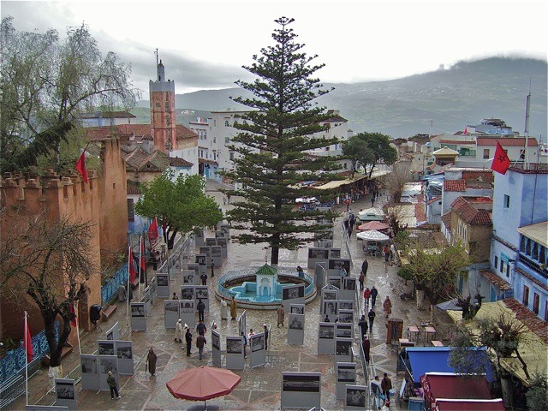

Anche Tetouan è bianca e arroccata sulla collina, ma troppo grande, con tanti condomini, molto meno piacevole da vedere …

Poco più avanti, verso la fine della circonvallazione di Tetouan, ci incuriosisce un ristorante kitsch.

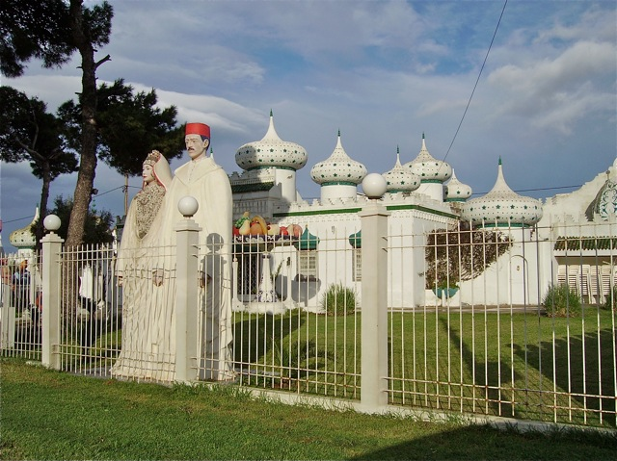

A Ceuta subito al porto (ormai conosciamo la strada, non sempre ben indicata), davanti a noi un altro camper, passiamo, ci vedono il biglietto e stampigliano la data e l’ora, 20.30; ricordiamo che non sono le 18.45 bensì le 19.45: ci mettiamo in coda e si parte. Durante il tragitto i francesi del camper che ci precedeva ci raccontano alcuni loro viaggi affascinanti: hanno un’ottantina di anni a testa, una decina di nipoti e cinque pronipoti, e continuano a viaggiare in camper per il mondo, dalla Siberia alle steppe dell’Asia centrale.

